Ҳисобот дар бораи фаъолияти
Хазинаи суғуртаи пасандозҳои шахсони воқеӣ
дар соли 2017-ум

Хазинаи суғуртаи пасандозҳои шахсони воқеӣ (минбаъд дар матн - Хазина) фаъолияти худро дар соли 2017 баҳри иҷрои талаботи Қонуни Ҷумҳурии Тоҷикистон “Дар бораи суғуртаи пасандозҳои шахсони воқеӣ”, қарору супоришҳои Шӯрои нозирони Хазина, таъмини ҳимояи ҳуқуқу манфиатҳои қонунии пасандоздорон ва таҳкими боварии аҳолӣ ба низоми бонкии ҷумҳурӣ равона кардааст.
Соли 2017 барои Хазина соли озмоиш буд, зеро дар ҳафт ташкилоти қарзӣ ҳолати суғуртавӣ ба вуқӯъ омад. Дар натиҷаи таъсири манфии омилҳои дохиливу берунӣ сатҳи қарзҳои барнагашта дар ташкилотҳои қарзӣ афзоиш ёфт, ки он боиси афзудани мушкилиҳои молиявӣ ва пурра иҷро нагардидани уҳдадориҳои ташкилотҳои алоҳидаи қарзӣ дар назди пасандозгузорон гардид.
Вобаста ба ин, Хазина бо мақсади ҳимояи ҳуқуқу манфиатҳои қонунии пасандоздорон фаъолияти худро дар самти омодагӣ ба эҳтимолияти ба вуқӯъ омадани ҳолатҳои суғуртавӣ дар ташкилотҳои қарзии узви Хазина пурзур намуд. Омодагӣ ба ҳолатҳои суғуртавӣ пеш аз ҳама иҷрои уҳдадориҳои Хазина дар назди пасандоздорон оиди пардохти саривақтии ҷубронпулии суғуртаро дар назар дорад.
Хазина дар соли ҳисоботӣ пардохти ҷубронпулии суғуртаро ба пасандоздорони ташкилотҳои қарзии муфлисшуда тибқи талаботҳои дар қонун муқараршуда амалӣ намуд. Қайд кардан ба маврид аст, ки мутобиқи Қонуни Ҷумҳурии Тоҷикистон “Дар бораи Буҷети Ҷумҳурии Тоҷикистон барои соли 2017” нишондиҳанда барои ҳисобҳо ба андозаи 50 сомонӣ муқаррар карда шуд, ки дар натиҷа андозаи ҷубронпулии суғурта аз 1 январи соли 2017 ба 17500 сомонӣ баробар шуд.
- Таҳлили вазъи низоми суғуртаи пасандозҳо

1.1. Нишондиҳандаҳои асосии макроиқтисодие, ки тамоюли рушди низоми суғуртакунии пасандозҳои шахсони воқеиро муайян менамояд.
Сарфи назар аз омилҳои манфии таъсиррасон дар соли 2017 рушди воқеии иқтисодиёт дар натиҷаи афзоиши истеҳсолоти саноатӣ ва татбиқи лоиҳаҳои инфрасохтории давлатӣ нисбатан устувор буд. Ҳамзамон, вазъи нисбатан муътадили молиявию иқтисодӣ дар кишварҳои шарикони асосии савдо ба коҳиш ёфтани фишорҳои берунӣ мусоидат намуд.
Ҳаҷми Маҷмӯи Маҳсулоти Дохилӣ (ММД) дар соли 2017 ба 61,1 млрд. сомонӣ расида, рушди воқеии он 7,1 фоизро ташкил дод. Нишондиҳандаи ММД ба сари аҳолӣ бошад, дар интиҳои соли 2017 маблағи 6883,8 сомониро (781,3 доллари ИМА) ташкил намуд, ки он нисбат ба соли гузашта 9,8 фоиз зиёд мебошад. Сатҳи таваррум дар соли 2017 андозаи 6,7 фоизро ташкил дод.
Мутобиқи маълумоти Бонки миллии Тоҷикистон бақияи умумии пасандозҳои шахсони воқеӣ ба ҳолати 1 январи соли 2018 маблағи 4 806,9 млн. сомониро ташкил намуд, ки он нисбати соли қаблӣ 13,4 фоиз кам мебошад. Ҳамзамон, қайд кардан лозим аст, ки пасандозҳо бидуни ду бонки муаммодор нисбат ба соли қаблӣ зиёд шуд, ки дар маҷмӯъ аз афзоиши боварии аҳолӣ ба низоми бонкӣ шаҳодат медиҳад.
Дар натиҷаи тадбирҳои андешидаи Бонки миллии Тоҷикистон бо мақсади дедоллорикунонии иқтисодиёт, дар соли ҳисоботӣ зиёд шудани пасандозҳои аҳолӣ бо пули миллӣ ва кам гардидани онҳо бо асъори хориҷӣ мушоҳида карда шуд. Ҳаҷми пасандозҳои шахсони воқеӣ бо пули миллӣ 37,5 фоиз афзуда, ҳиссаи пасандозҳои бо асъори хориҷӣ 29,7 фоиз коҳиш ёфт.
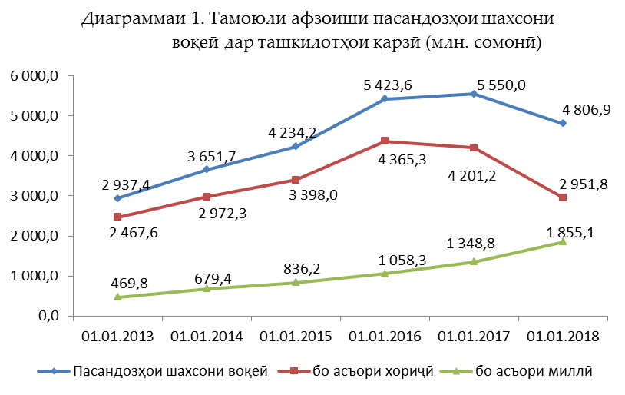

1.2 Иштироки ташкилотҳои қарзӣ дар низоми суғуртакунии пасандозҳои шахсони воқеӣ
Дар Феҳрасти ташкилотҳои қарзӣ – узви низоми суғуртаи пасандозҳои шахсони воқеӣ ба ҳолати 1 январи соли 2018-ум 44 адад ташкилоти қарзӣ ворид карда шудааст, аз ҷумла 15 адад бонкҳо ва 29 адад ташкилотҳои амонатии қарзии хурд.

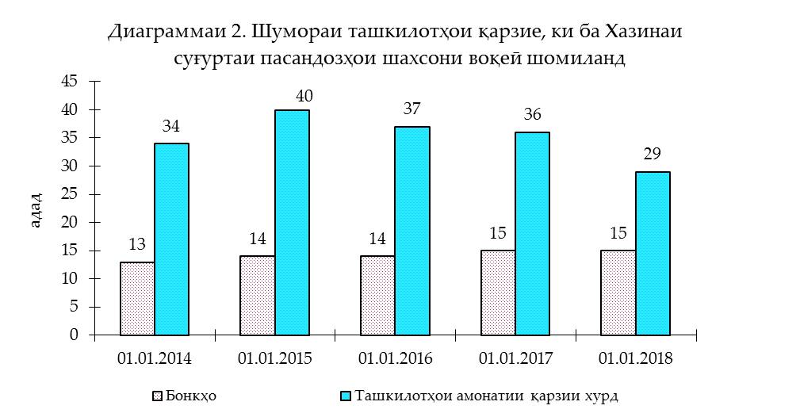
Дар соли ҳисоботӣ ба Феҳристи ташкилотҳои қарзии узви низоми суғуртаи пасандозҳои шахсони воқеӣ тағйиротҳои зерин ворид карда шуд. Мутобиқи ҳалномаҳои суди иқтисодӣ бо сабабҳои муфлисшавӣ фаъолияти ҳафт ташкилоти қарзӣ, аз ҷумла 2 бонк ва 5 ташкилоти амонатии қарзи хурд қатъ карда шуда онҳо аз феҳрист хориҷ карда шуданд. Ғайр аз ин ташкилотҳои қарзии ҶСП ТАҚХ “Бунёд-М” ва ҶСП ТАҚХ “Диси Инвест” бо сабаби барҳамдиҳии ихтиёрӣ аз феҳрист бароварда шуданд.
Дар баробари ин, бо сабаби ба ҶСП «Бонки Осиё» додани иҷозатнома барои амалиётҳои пасандозӣ ва табдилдиҳии ҶСП ТАҚҲ “Фардо” ба ҶСК “Коммерсбонки Тоҷикистон” шумораи бонкҳо дар феҳрист ба ду адад зиёд гардид.
Бо мақсади таъмини фаъолияти пурсамари низоми суғуртаи пасандозҳои шахсони воқеӣ ва назорати иҷрои ӯҳдадориҳои ташкилотҳои қарзӣ дар назди Хазина, кормандон дар соли ҳисоботӣ дар 28 санҷиши ташкилотҳои қарзии узви низоми суғуртаи пасандозҳо, ки аз ҷониби Бонки миллии Тоҷикистон гузаронида шуд, фаъолона иштирок карданд. Аз рӯи натиҷаи санҷишҳои гузаронидашуда ба Бонки миллии Тоҷикистон маълумотнома пешниҳод гардида, ба роҳбарияти ташкилотҳои қарзӣ барои бартараф намудани камбудиҳои ҷойдошта тавсияҳо дода шуд.

1.3 Пардохтҳои тақвимии ташкилотҳои қарзӣ ба Хазина
Пардохтҳои тақвимии ҳисобшудаи ташкилотҳои қарзӣ ба Хазина дар соли 2017 ҳаҷми 36,3 млн. сомониро ташкил дод, ки он нисбати соли гузашта 14,7 фоиз кам мебошад. Коҳишёбии пардохтҳои тақвимии ҳисобшуда бо кам шудани пасандозҳои шахсони воқеӣ дар ташкилотҳои қарзӣ вобаста аст.
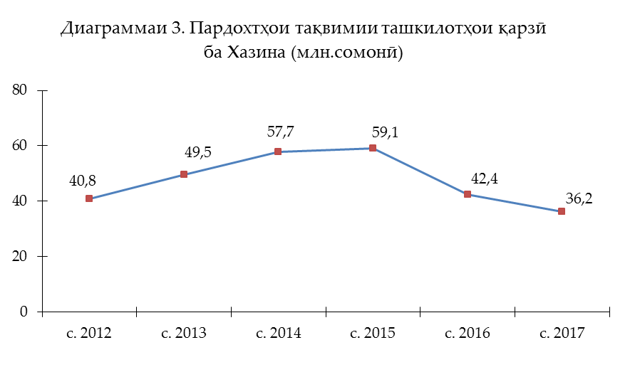
Бояд қайд намуд, ки уҳдадории бонкҳо аз рӯи пардохтҳои тақвимӣ дар назди Хазина мунтазам зиёд шуда маблағи 43,3 млн. сомониро ташкил дод, аз ҷумла ҶСК “Тоҷиксодиротбонк” – 24,6 млн. сомонӣ ва ҶСК “Агроинвестбонк” – 18,7 млн. сомонӣ. Вазъи бади молиявии ин бонкҳо бевосита ба устувории молиявии Хазина таъсири манфӣ мерасонад, зеро 54,7 фоизи маблағи пардохтҳои тақвимии ташкилотҳои қарзӣ ба ин ду бонк рост меояд.
Шӯрои нозирони Хазина бо назардошти вазъи ноуствори молиявӣ дар бонкҳои мазкур як қисми ӯҳдадории онҳоро аз рӯи пардохтҳои тақвимӣ ба Хазина то охири сол тамдид намуд. Мутассифона ба ин нигоҳ накарда, бонкҳои мазкур то ҳол ӯҳдадориҳои худро аз рӯи пардохтҳои тақвимӣ дар назди Хазина иҷро накарданд.

1.4 Динамикаи пасандозҳои суғурташудаи шахсони воқеӣ
Ба ҳолати 31 декабри соли 2017 маблағи пасандозҳои дар Хазина суғурташуда 3297,3 млн. сомонӣ ва шумораи пасандозгузорони суғурташуда 824,8 ҳазор нафарро ташкил медиҳад.
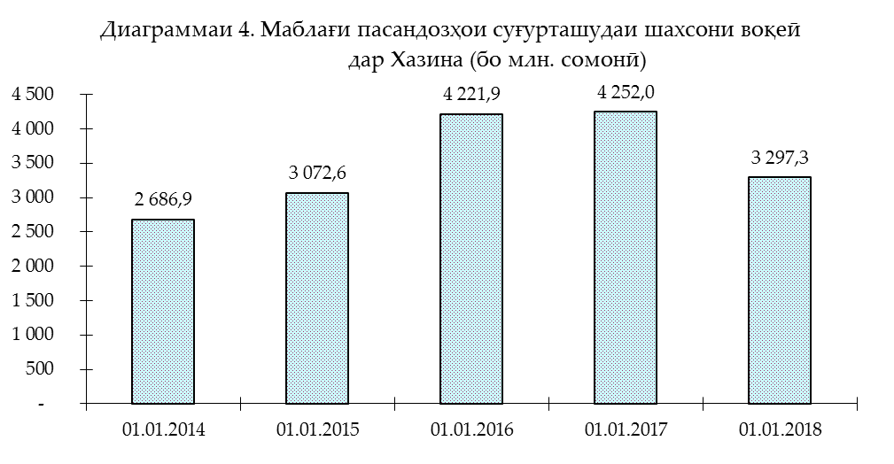
Шумораи пасандоздорони то 17500 сомонӣ дошта 96,5 фоизи пасандозгузорон ва ё 12,0 фоизи маблағҳои суғурташуда ва шумораи пасандоздорони аз 17500 ҳазор сомонӣ зиёд дошта 3,5 фоизи пасандоздорон ва ё 88,0 фоизи маблағҳои суғурташударо ташкил медиҳад.
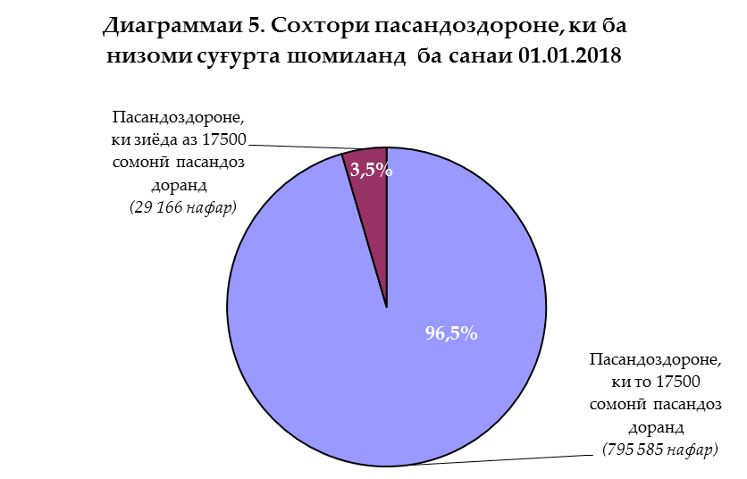
Сохтори пасандозҳо ва ҳаҷми ӯҳдадориҳои суғуртавии Хазина аз рӯи ташкилотҳои қарзӣ фарқ менамояд. Қисми асосии ӯҳдадориҳои суғуртавии Хазина ба бонкҳо рост меояд, ки онҳо 83,8 фоизи пасандозҳои суғурташударо ташкил медиҳанд.
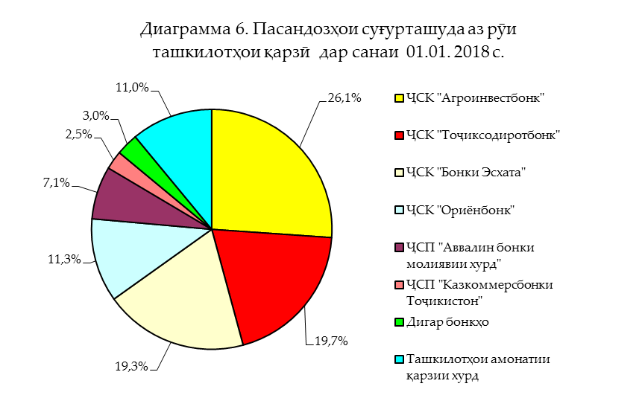

1.5 Ба вуқӯъ омадани ҳолати суғуртавӣ дар ташкилоти қарзии узви Хазина
Дар соли 2017 тибқи ҳалномаҳои суди иқтисодӣ ду бонк ҶСП “БСТ ТИСТ “Тоҷпромбанк”, ҶСК “Фононбонк” ва панҷ ташкилоти амонатии қарзии хурд ҶСП ТАҚХ “Самар”, ҶСП ТАҚХ “Амлок”, ҶСП ТАҚХ “Нисор Фом”, ҶСП ТАҚХ “Вориси Замон” ва ҶСП ТАҚХ “Дафтари молиявӣ” муфлис эълон карда шуда, дар онҳо ҳолати суғуртавӣ ба амал омад.
Хазина ба 3797 нафар пасандозгузорони суғурташудаи ин ташкилотҳои қарзӣ тавассути бонк-агентҳои худ БДА ҶТ “Амонатбонк,” ҶСК “Ориёнбонк” ва ҶСП ТАҚХ “Ҳумо” аз ҳисоби захира барои пардохти ҷубронпулии суғурта 21,8 млн. сомонӣ маблағ ҷудо намуд. Раванди пардохти ҷубронпулии суғурта ба пасандоздорони бонкҳои барҳамдодашуда санаи 16 марти соли 2017 ва ба пасандоздорони ташкилотҳои амонатии қарзии хурд санаи 7 июли соли 2017 оғоз гардида, то ҳол давом дорад.
Пардохти саривақти ҷубронпулии суғурта ба пасандоздорони ташкилотҳои қарзии муфлисшуда садди роҳи афзоиши норозигии байни пасандоздорон гардида, шиддати иҷтимоиро байни аҳолӣ кам намуд.

- Ҳисоботи молиявии Хазина

2.1 Ҳисоботи тавозунӣ ва ҳисобот оид ба фоида ва зарар
Дороиҳои Хазина ба ҳолати 31 декабри соли 2017-ум маблағи 257 млн. сомониро ташкил дод, ки он нисбат ба соли гузашта 2,3 млн. сомонӣ кам мебошад. Коҳишёбии он бо пардохти ҷубронпулии суғурта ба пасандоздорони ташкилотҳои қарзии муфлисшуда вобаста аст.
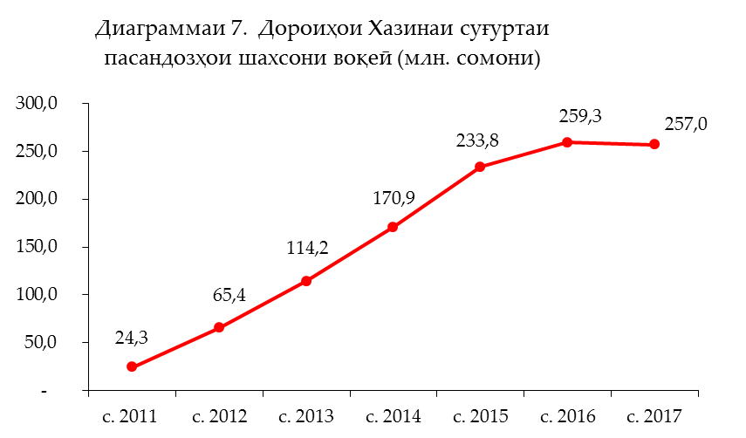
Андозаи ниҳоии маблағи Хазина дар интиҳои соли ҷорӣ 5,3 фоизро ташкил намуд, ки ин нишондиҳанда тибқи қонун дар ҳаҷми ҳафт фоизи ҳамаи пасандозҳои шахсони воқеӣ дар ташкилотҳои қарзӣ муқаррар карда шудааст.
Хазина дар соли ҳисоботӣ дороиҳои озоди худро тибқи талаботи Қонуни Ҷумҳурии Тоҷикистон “Дар бораи суғуртаи пасандозҳои шахсони воқеӣ” сармоягузорӣ кард ва дар 12 музоядаи Векселҳои давлатии хазинадории Вазорати молияи Ҷумҳурии Тоҷикистон иштирок намуд, ки дар 9-таи он ғолиб омад. Даромади Хазина аз ҳисоби хариди Векселҳои давлатии хазинадории Вазорати молияи Ҷумҳурии Тоҷикистон дар соли ҳисоботӣ маблағи 1154,7 ҳаз. сомониро ташкил дод, ки он нисбати соли гузашта 47 фоиз кам мебошад. Дар соли ҳисоботӣ се музоядаи Векселҳои давлатии хазинадории Вазорати молияи Ҷумҳурии Тоҷикистон, бинобар сабаби қабул нашудани меъёри фоизии даромаднокии пешниҳодшуда баргузор нагардид.
Бояд қайд намуд, ки бо қарори Кумитаи монетарии Бонки миллии Тоҷикистон аз моҳи октябри соли 2016 иштироки Хазина дар музоядаи қоғазҳои қиматноки Бонки миллии Тоҷикистон қатъ карда шуд, ки он бевосита ба устувории молиявии Хазина таъсири манфӣ расонид ва сармоягузории маблағҳои озоди онро маҳдуд намуд.
Дар соли ҳисоботӣ даромаднокии миёнавазни фоизи солона аз рӯи Векселҳои давлатии хазинадории Вазорати молияи Ҷумҳурии Тоҷикистон 0,99 фоизро ташкил медиҳад, ҳол он, ки даромаднокии миёнавазни фоизи солона аз рӯи қоғазҳои қиматноки Бонки миллии Тоҷикистон ба 14,5 фоиз баробар буд.
Хазина дар соли ҳисоботӣ фаъолияти худро баҳри иҷрои мақсаду вазифаҳои ба зиммааш вогузоршуда дуруст ба роҳ монда, ҳисоботи тавозунии соли 2017-ро бо даромади 1155,4 ҳаз. сомонӣ ва бо хароҷоти 958,6 ҳаз. сомонӣ ҷамъбаст намуд. Хароҷотҳои ҷорӣ барои нигоҳдории фаъолияти Хазина дар соли 2017 мутобиқи харҷномаи аз ҷониби Шӯрои нозирони Хазина тасдиқшуда амалӣ карда шуд.
Фоидаи софи ба даст овардаи Хазина дар соли 2017-ум маблағи 196,8 ҳаз. сомониро ташкил намуд, ки он барои афзун намудани захира барои ҷуброни пасандозҳои суғурташуда равона карда шуд.
Санҷиши фаъолияти молиявии Хазина дар соли 2017-ум аз ҷониби ширкати аудитории ҶДММ “Тоҷ-Аудит” гузаронида шуд. Тибқи хулосаи ширкати аудиторӣ фаъолияти молиявии Хазина дар соли 2017-ум мусбӣ баҳо дода шуда, харҷномаи Хазина, ки аз тарафи Шӯрои нозирони Хазина тасдиқ гардида буд, риоя карда шудааст.

2.2 Ҳамкориҳои байналмилалӣ
Хазина дар соли 2017 ҳамкории судмандро бо ташкилотҳои молиявии байналмилалӣ аз ҷумла Бонки Ҷаҳонӣ ва Хазинаи байналмилалии Асъор идома дод. Мутобиқи тавсияи Бонки Ҷаҳонӣ Шурои байниидоравии суботи молиявӣ ташкил карда шуд, ки Хазина дар он ба ҳайси аъзо иштирок менамояд. Ғайр аз ин, бо мақсади такмили суғуртаи пасандозҳои шахсони воқеӣ аз ҷониби Бонки Ҷаҳонӣ ба Хазина кумаки техникӣ ҷудо карда шуд, ки татбиқи лоиҳаи мазкур дар моҳи октябри соли 2017 оғоз гардид.
Хазина дар соли ҳисоботӣ бо кишварҳои узви Кумитаи минтақавии Авросиёи Ассотсиатсияи байналмилалии суғуртакунандагони пасандозҳо (АБСП) низ ҳамкориҳои судмандро идома дод. Муовини Раиси Хазина дар ҷаласаи солонаи 10-уми Кумитаи минтақавии Авруосиёии Ассотсиатсияи байналмилалии суғуртакунандагони пасандозҳо (АБСП) ва семинари техникӣ дар мавзӯи “Принсипҳои асосии низомҳои самараноки суғураткунии пасандозҳо ва суғуртакунии исломии пасандозҳо”, ки санаи 4 то 6 сентябри соли 2017 дар ш. Алматои Ҷумҳурии Қазоқистон баргузор гардид, иштирок намуд. Дар ҷаласаи солона намояндагони фондҳои суғуртакунии пасандозҳои кишварҳои узви Кумитаи Минтақавии Авруосиё баромад намуда, оиди фаъолияти низомҳои суғуртакунии пасандозҳо дар кишварҳои худ маълумот доданд.
Бояд қайд намуд, ки Хазина дар Кумитаи минтақавии Авруосиё (КМА) ба сифати мушоҳид фаъолият менамояд. Хазина тасмим гирифтааст, ки дар мавриди расидани андозаи ниҳоии маблағи Хазина дар ҳаҷм ҳафт фоизи пасандозҳои шахсони воқеӣ, ки дар ташкилотҳои қарзӣ мавҷуд аст ба аъзогии Кумитаи минтақавии Авруосиёи Ассотсиатсияи байналмилалии суғуртакунандагони пасандозҳо (IADI) шомил гардад. Аъзогӣ дар Кумитаи минтақавии Авруосиё ба Хазина имкон медиҳад, ки фаъолияти худро дар самти омӯзиши таҷрибаи пешқадами ҷаҳонӣ оид ба суғуртакунии пасандозҳо, самаранок ва устувор намудани низоми миллии суғуртакунии пасандозҳо, рушди ҳамкориҳои байналмилалӣ байни ташкилотҳои суғуртакунии пасандозҳо ривоҷ диҳад. Ҳайати Кумитаи минтақавии Авруосиё айни замон аз 7 аъзо ва 3 мушоҳид иборат аст.
Ҳайати Кумитаи минтақавии Авруосиё (КМА)
Аъзоёни Кумита:
- Фонди кафолати пасандозҳои Озорбойҷон
- Фонди кафолати пасандозҳои Қазоқистон
- Агентии суғуртакунонии пасандозҳои Федератсияи Русия
- Агентии ҳифзи амонатҳои Ҷумҳурии Қирғизистон
- Фонди кафолати пасандозҳои шахсони воқеии Украина
- Фонди суғуртаи пасандозҳои шахсони воқеии Туркия
- Корпоратсияи суғуртакунонии пасандозҳои Монголия
Мушоҳидон дар Кумита:
- Фонди суғуртаи пасандозҳои Арманистон
- Агентии кафолати ҷуброни пасандозҳои бонкии Ҷумҳурии Белорусия
- Хазинаи суғуртаи пасандозҳои шахсони воқеии Ҷумҳурии Тоҷикистон.
Хазина дар соли 2017 ҳамкориҳои судмандро бо намояндагони Хазинаи Байналмилаии Асъор, Бонки Ҷаҳонӣ ва Бонки таҷдиду тараққиёти Аврупо вусъат дода, бо намояндагони онҳо якчанд вохӯриҳои дуҷонибаро гузаронид. Дар рафти ин вохӯриҳо масъалаҳои такмили санадҳои меъёрию ҳуқуқӣ дар самти суғуртакунии пасандозҳо, рушди бозори қоғазҳои қиматнок, ҳимояи ҳуқуқу манфиатҳои пасандозгузорон ва баланд бардоштани маърифати молиявии аҳолӣ муҳокима шуданд.

2.3 Таблиғот ва ташвиқоти моҳияти низоми суғуртаи пасандозҳо ба аҳли ҷомеа
Яке аз самтҳои асосии фаъолияти Хазина ин таблиғот ва ташвиқоти аҳолӣ оиди низоми суғуртаи пасандозҳои шахсони воқеӣ мебошад. Вобаста ба ин, Хазина дар соли ҳисоботӣ оид ба вуқӯъ омадани ҳолати суғуртавӣ дар ташкилотҳои қарзии узви Хазина маводҳо омода намуда, онро тавассути маҷаллаҳои даврӣ, телевизион ва шабакаи интернет пахш намуд. Ҳамзамон дар сомонаи Хазина (www.idif.tj) мунтазам маълумот оиди низоми суғуртакунии пасандозҳо, феҳрести ташкилотҳои қарзӣ узви Хазина, нишондиҳандаҳои таҳлилӣ ва молиявии Хазина, маълумот барои пасандоздорон ва ташкилотҳои қарзӣ, ахбороти вобаста ба фаъолияти Хазина ҷойгир карда шуд.
Инчунин Хазина бо мақсади баланд бардоштани маърифати молиявии аҳолӣ дар якҷоягӣ бо ташкилотҳои қарзӣ як қатор чорабиниҳо, аз қабили озмун ва иқдомҳои марбут ба ҷалби пасандозҳо, ташкили вохӯриҳо бо аҳолӣ оид ба фаҳмонидани моҳияти суғуртаи пасандозҳо, пахш намудани маводҳои таблиғотию ташвиқотӣ оид ба амалиётҳои пасандозӣ дар воситаҳои ахбори умумро амалӣ намуданд.

- Нақшаҳои Хазина барои солҳои 2017 - 2022

Хазина ҷиҳати устувор намудани низоми суғуртаи пасандозҳои шахсони воқеӣ ва афзун намудани эътимоди аҳолӣ ба низоми бонкии кишвар тасмим гирифтааст, ки мутобиқи Стратегияи рушди Хазина барои солҳои 2017 -2022 фаъолияти худро дар самти иҷрои тадбирҳои зерин пурзӯр намояд:
- нигоҳдории устувории низоми суғуртаи пасандозҳои шахсони
воқеӣ;
- идоракунии босамари дороиҳо ва зиёд намудани захира барои
ҷуброни пасандозҳо;
- омодагӣ ба эҳтимолияти амалӣ гаштани ҳолатҳои суғуртавӣ;
- такмили қонунгузорӣ ва санадҳои меъёрии ҳуқуқӣ;
- таблиғот ва ташвиқоти моҳияти низоми суғуртаи пасандозҳо
ба аҳли ҷомеа;
- аъзо шудан ба узвияти Кумитаи минтақавии Авруосиёи (КМА)
Ассотсиатсияи байналмилалии суғуртакунандагони пасандозҳо.
Вобаста ба ин, Хазина ҷиҳати таъмини устувории низоми миллии суғуртаи пасандозҳои шахсони воқеӣ ва ҳимояи ҳуқуқу манфиатҳои пасандоздорон ҳамкории судмандро бо Бонки миллии Тоҷикистон ва ташкилотҳои молиявии байналмилалӣ вусъат хоҳад дод.

